《移动应用软件开发》实验报告

年级、专业、班级 |  |  |  | 姓名 |  |  | 学号
实验题目 | 拼图游戏APP开发
实验时间 | 2024.11.2 |  | 实验地点 |  | DS1407
学年学期 | 2024-2025（1） |  | 实验性质 |  | □验证性 □设计性 ☑综合性
一、实验目的
- 本次实验的目的是掌握DevEco Studio开发工具的基本操作，了解所开发APP项目的基本结构。掌握Ability框架和UI框架的使用，掌握常用组件和布局的使用，尤其图像组件的使用，位图的处理等。
- 开发平台为HarmonyOS，开发工具为DevEco Studio。使用ArkTS语言开发。
- 设计完成一个拼图游戏APP、或者背单词APP。请选择其中一个题目。

二、实验项目内容
实验题目1：拼图游戏APP：
从多张图片中，选择一张，分割为4块以上的小图片，打乱后分布，可以拼成原图。
评分点：（1）可以从多张图片中选择一张图片，然后分割成小图片，每个图片上面标记上数字；（2）通过开始按钮开始游戏，把分隔后的图片打乱分布，显示在界面上，并开始游戏；（3）通过点击图片进行移动。（4）游戏过程中，自动判断是否完成游戏。（5）设置结束按钮提前结束游戏，显示正确结果；（6）APP界面自行设计，不少于两个。（7）可以自行增加游戏计时、计分、关卡、动画、历史记录、从相册选择图片、游戏指南等功能，（8）复杂度、美观度、自定义功能、多设备协同等都是加分项。
实验题目2：背单词APP
背单词软件是为了帮助用户更有效地记忆英语单词设计的工具。旨在提高学习效率、增强记忆效果，并为用户提供个性化的学习体验。
评分点：（1）词汇库覆盖英语四六级词库（或者其他词库）。（2）自定学习计划，提醒用户按时复习，确保词汇记忆效果。记录用户的学习进度和成绩。（3）提供单词卡片、拼写测试等多种学习模式。（4）通过游戏化的学习方式，如闯关、挑战等，增加学习的趣味性和互动性。（5）其他自定义功能，如，听力练习、提供单词的真人发音或机器发音。提供丰富的例句和语境，帮助用户理解单词的用法和含义。
提交：（1）本实验报告，（2）源代码压缩文件zip，注意源代码加注释。（3）软件演示的MP4视频，视频大小不超过20M。能够在QQ浏览器正常播放。注意文件名称的规范性。文件名：学号姓名2.doc，学号姓名2.zip, 学号姓名2.mp4。三个文件分别提交。
三、实验过程或算法（写明：1创新点或特色，2功能组织图，3设计思想，4程序的结构，5技术要点或特点，6主要执行流程图，7模型设计（包含核心源代码说明等），8界面设计（包含核心源代码说明、截图等））
1创新点或特色
①使用了精致的图标、图片和背景，增强了用户的沉浸感与体验感。
②支持用户自定义上传图片，增强了趣味性。
③支持用户滚动选择当前选择的图片，增强了便利性。
④增加了移动拼图块时的音效，并添加了音效开关。
⑤添加了进度条，显示当前用户游戏进度，提升了用户游玩时的便利性。
⑥支持用户选择难度，选择行列对应不同难度，增强了趣味性。
⑦支持用户在游戏过程中查看原图，增强了便利性。
⑧添加了游戏计时和步数计步，方便用户自行查看游戏水平。
2功能组织图
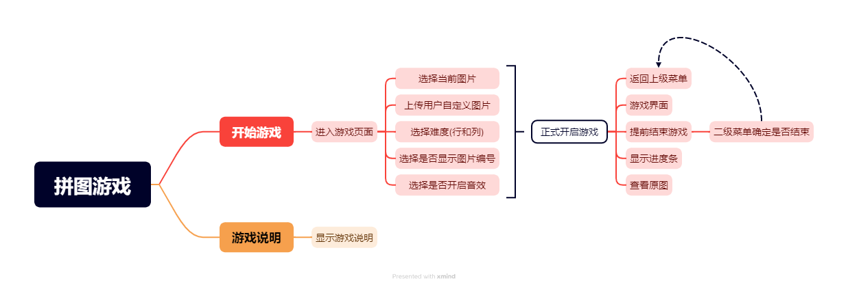
3设计思想
①用户中心设计：
软件的设计始终围绕用户的需求进行，确保软件能够解决用户的实际问题或满足其需求。
用户体验（UX）和用户界面（UI）设计简洁明了，易于操作，提供了良好的交互体验。
②可扩展性与模块化：
设计时考虑到未来的功能扩展和技术升级，采用模块化设计思路，使得新功能的添加不会对现有系统造成大的冲击。
模块之间的解耦合设计提高了系统的稳定性和维护性。
4程序的结构
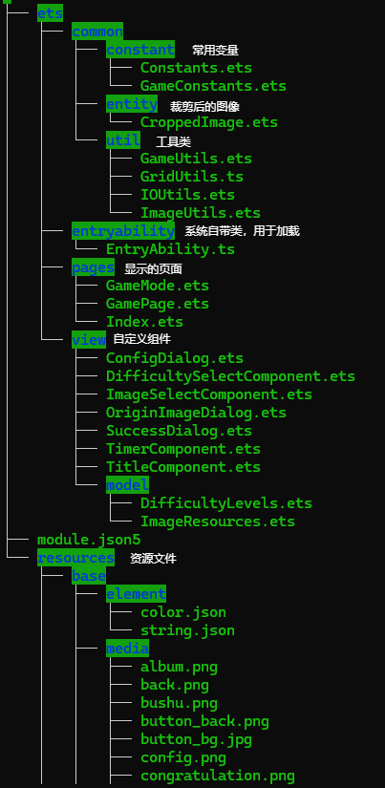
5技术要点或特点
- 支持用户自定义上传图片。
- 支持用户滚动选择当前选择的图片。
- 增加了移动拼图块时的音效，并添加了音效开关。
- 添加了进度条，显示当前用户游戏进度。
- 支持用户选择难度，选择行列对应不同难度。
- 支持用户在游戏过程中查看原图。
⑦ 添加了游戏计时和步数计步。
6主要执行流程图
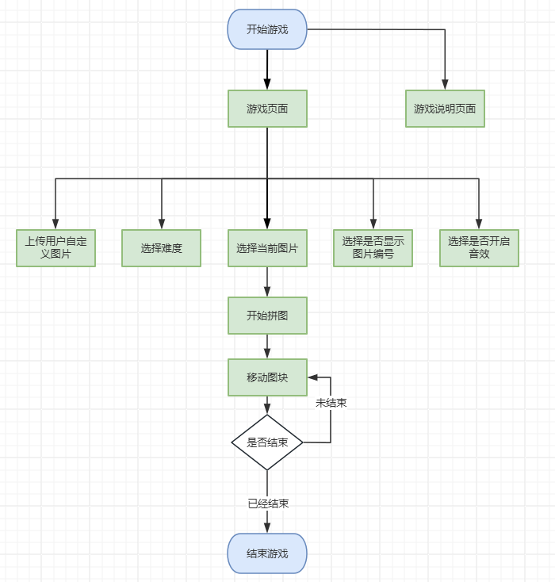
7模型设计（包含核心源代码说明等）
图片选择界面的设计，使用了组件化设计，根据不同的功能进行组件解耦，使得代码更为简洁。
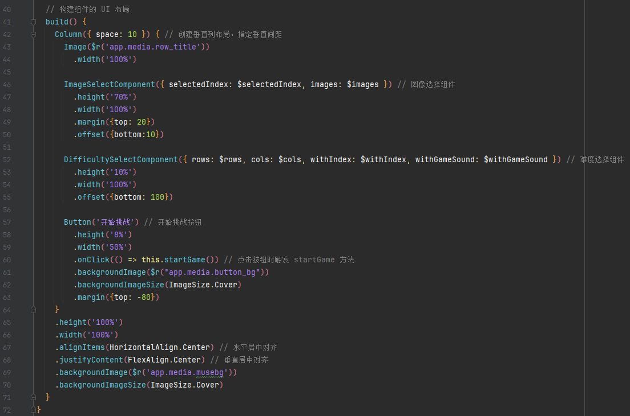针对用到的弹窗进行控制器与函数编写，使得弹窗之间互不影响，同时添加新弹窗时也不会影响到之前的弹窗功能。
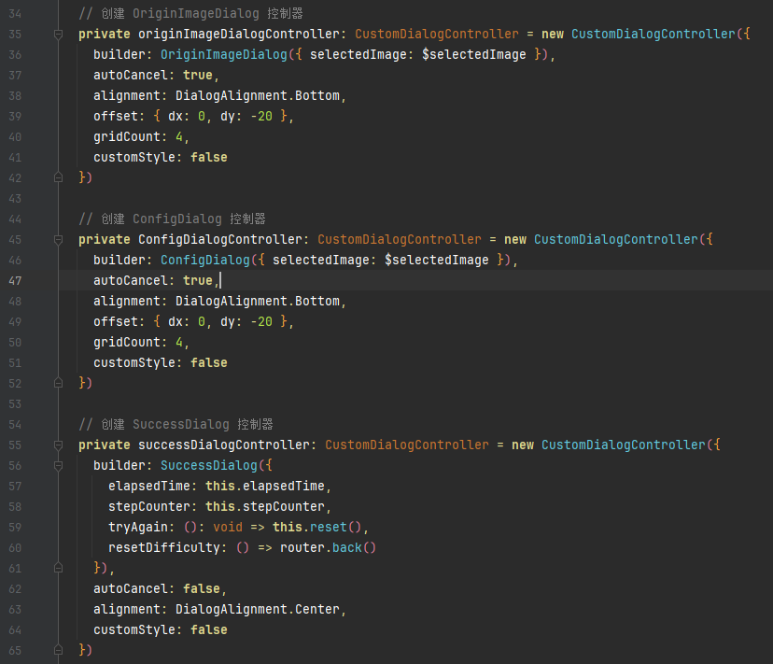
在音效设置方面，使用状态机变化，使其状态变化更易管理
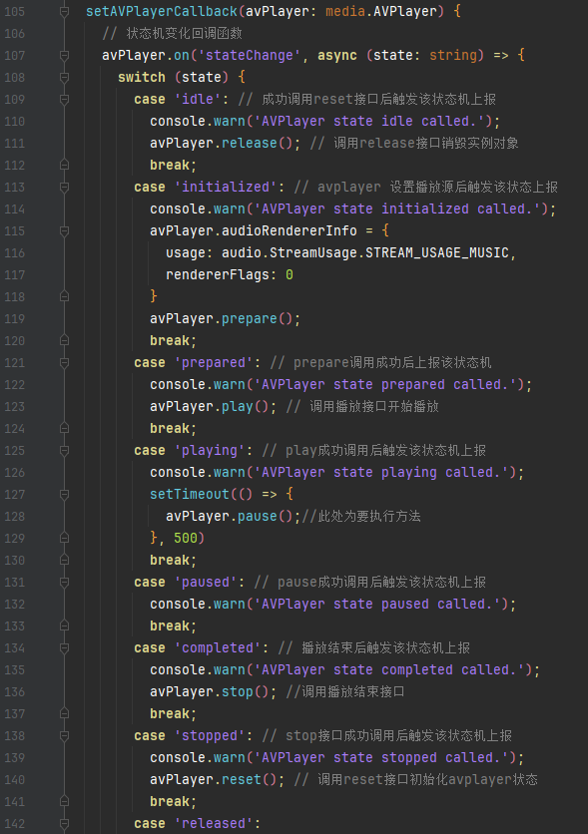
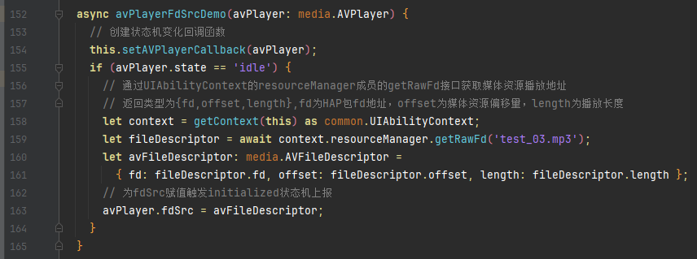在移动图块方面，编写独立函数，同时为音效添加读取逻辑
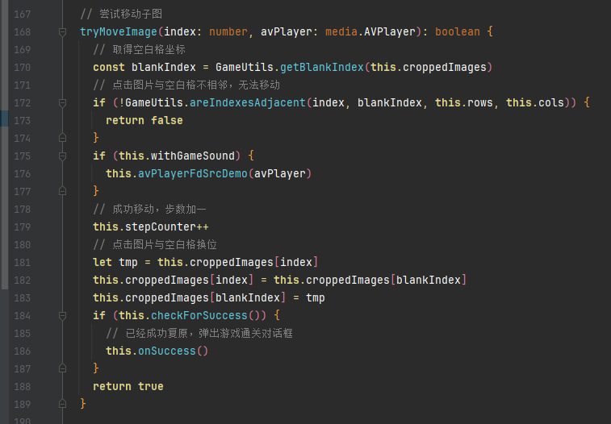在是否完成游戏的检测函数中，添加了进度条机制，当用户完成一个图块的还原，则进度条进行相应的增长
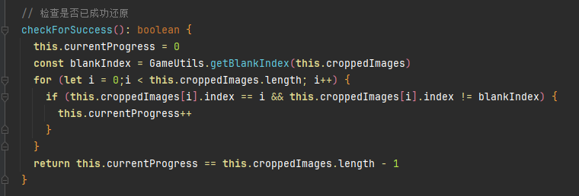
8界面设计（包含核心源代码说明、截图等）
当用户打开软件时，首先进入导航页面，包括了“开始游戏”和“游戏说明”两个功能。
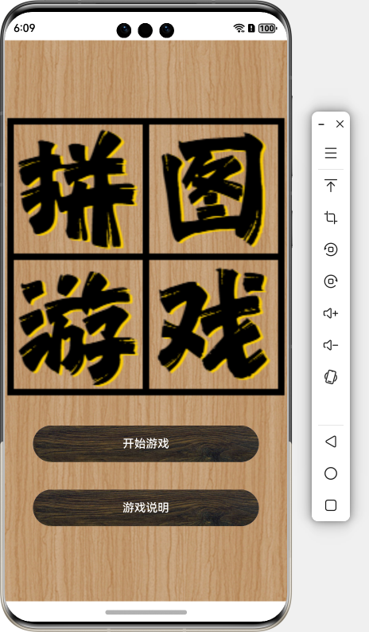
点击开始游戏进入游戏页面，游戏页面包括了“选择当前图片”，“自定义上传图片”，“选择难度”，“选择是否开启编号”，“选择是否开启音效”，“正式开始游戏”这六个功能。
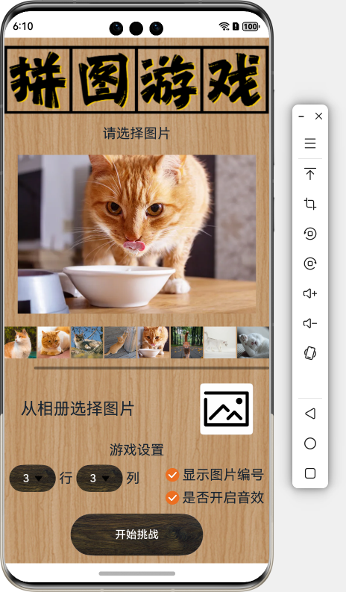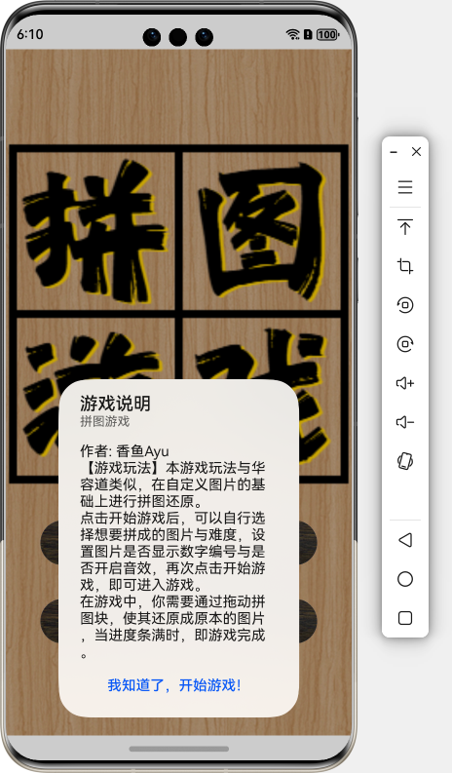
如果在导航页面点击游戏说明，则会进入游戏说明页面。
在游戏页面中，如果点击“正式开始游戏”，则会进入到拼图页面，在拼图页面中，包含了“返回上级菜单”，“提前结束游戏”，“显示进度条”，“查看原图”这四个功能，均以图标显示。
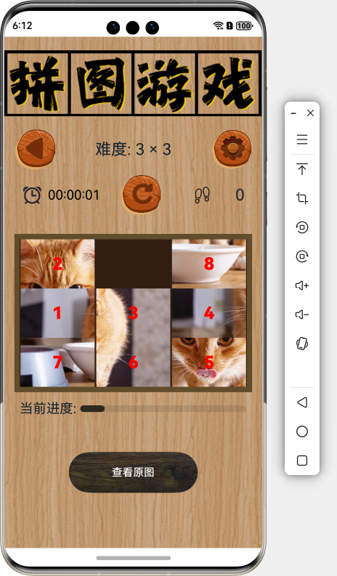
当点击“返回上级菜单”时，会退回到游戏页面，点击“提前结束游戏”时，游戏结束，弹窗提示用户并退回游戏页面。
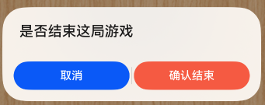
当用户游戏结束时，可以选择“再来一局”，此时用户留在“拼图页面”，如果选择结束游戏，返回游戏页面。
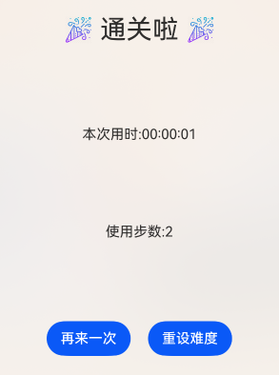
四、实验结果及分析和（或）源程序调试过程（界面截图和文字）、实验总结与体会
通过这次实验，我学会了以下几点：
1. 如何从图库中调用图片并进行显示。
2. 如何为操作添加音效，也就是如何添加一个可以播放音效的播放器。
3. 如何切割一张图片并为其添加编号。
4. 如何使用回调函数。
5. 如何使用异步。
6. 如何添加进度条。
7. 如何调整图片的格式，使其更好地显示。
总的来说，这次实验学到了很多，更多地学习了图片相关的操作和知识。图片的处理本身就是一块难点，这次实验帮助我很好地攻克了相关的难点，并让我掌握了相关的知识，减轻了在后续的课程中使用到相关的功能或是组件时的负担。

实验报告填写说明：
1、第一、二部分由老师提供；
2、第三部分填写源程序或者算法，清单文件，资源文件等。源程序要符合程序编写风格（缩进、注释等）；
3、第四部分主要填写程序调试运行过程、结果（截图）、解决问题的方法、总结和体会等；
4、报告规范：包含报告页眉、报告的排版、内容是否填写，命名是否规范等。

